

Пам’ятка населенню

Пожежа в квартирі

Якщо в квартирі виникла пожежа, то:
- викличте пожежну охорону;
- гасіть пожежу підручними засобами (водою, щільною вологою тканиною);
- у випадку виникнення небезпеки ураження електричним струмом відключіть електроенергію (автомати на електрощітку, викрутіть пробки);
- горючі легкозаймисті рідини гасити водою не ефективно. Необхідно скористатися вогнегасником чи щільною вологою тканиною;
- під час пожежі необхідно стримуватись від відкриття вікон та дверей для зменшення доступу повітря;
- якщо локалізувати осередок пожежі своїми силами ви не в змозі, негайно залиште квартиру, прикривши за собою двері;
- організуйте зустріч пожежних підрозділів, вкажіть їм осередок пожежі;
- у випадку неможливості евакуації з квартири по сходах в під`їзд – використовуйте балкону драбину, а якщо її немає то вийдіть на балкон, щільно прикривши за собою двері та принаймні приверніть до себе увагу прохожих і пожежників.
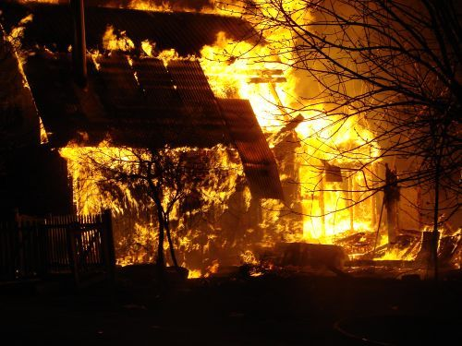

Навчально – методичний центр
цивільного захисту та безпеки життєдіяльності
Хмельницької області

